**江苏省仪征中学2025-2026学年度第一学期高一物理周末练习二**

一、单选题：本大题共**11**小题，共**44**分。

1.如图是特技跳伞运动员的空中造型图，当运动员保持该造型向下落时下列说法正确的是(    )

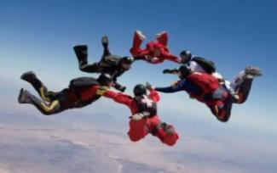A. 某位运动员以对面的运动员为参考系，他看到他自己是下落的  
B. 某位运动员以地面为参考系，他看到对面的运动员是静止的  
C. 研究运动员的下落姿态时，可以将运动员看成一个质点  
D. 追踪运动员从高空下落的运动轨迹时，可以将运动员看成一个质点

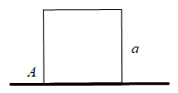2.水平地面上竖直放一个边长为 $a$ 的正方形薄板，其左下角顶点上有一点 $A$，如图所示．现使该薄板在地面上不打滑地顺时针翻滚一周，则 $A$ 点发生的位移大小和路程分别是(    )

A. $4a$、 B. $3a$、 
C. $4a$、 $\frac{3}{2}πa$ D. $3a$、 $\frac{3}{2}πa$

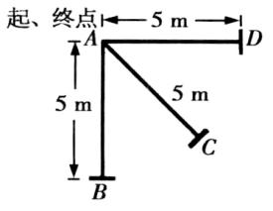3.“五米三向折返跑”的成绩反映了人体的灵敏素质，测试时，受试者听到口令起跑，测试员同时开始计时，如图所示，受试者从起点 $A$ 全力跑向距 $A 5 m$ 处的 $B$ 点用手触摸折返线后返回 $A$ 点，然后依次到 $C$ 点、 $A$ 点、 $D$ 点，最终返回 $A$ 点，所用时间即为“五米三向折返跑”的成绩，现测得某受试者成绩为 $7.50 s$，该受试者在测试全过程中的平均速率、平均速度的大小分别为(    )

A. $0$， $0$ B. $4 m/s$， $0$ C. $2 m/s$， $0$ D. $30 m/s$， $3 m/s$

4.在物理学的发展过程中，物理学们提出了许多物理学的研究方法，以下关于物理学的研究方法的叙述中，说法正确的是(    )

A. 在不需要考虑物体本身的大小和形状时，用点来代替物体的方法叫等效替代法  
B. 当 $Δt$ 极短时， $\frac{Δx}{Δt}$ 就可以表示物体在某时刻或某位置的瞬时速度，这体现了物理学中的微元法  
C. 加速度的定义 $a=\frac{Δv}{Δt}$ 采用的是比值定义法  
D. “质点”概念的引入是运用了控制变量法

5.为测定气垫导轨上滑块的加速度，滑块上安装了宽度为 $d=0.9 cm$ 的遮光板，如图所示．滑块在牵引力作用下先后通过两个光电门，配套的数字毫秒计记录了遮光板通过第一个光电门的时间为 $Δt_{1}=0.029 s$，通过第二个光电门的时间为 $Δt_{2}=0.011 s$，遮光板从开始遮住第一个光电门到开始遮住第二个光电门的时间为 $Δt=0.76 s$，则下列说法正确的是  (    )  
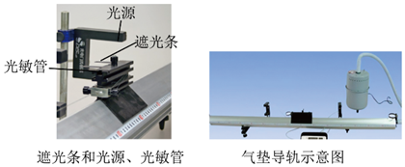

A. 滑块通过第一个光电门时的速度为 $0.82 m/s$ 
B. 滑块的加速度是 $0.67 m/s^{2}$ 
C. 滑块在做减速运动  
D. 换用宽度更宽的遮光板可以更精确地测出滑块到达光电门时的速度

6.小云构想了以下四种初速度为零的直线运动，下图是四种情况的 $a−t$ 图像，当出发时 $t=0$，哪一种会经过一段时间后回到出发点(    )

A. 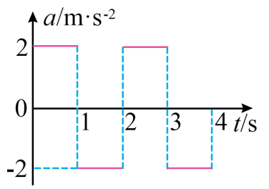 B. 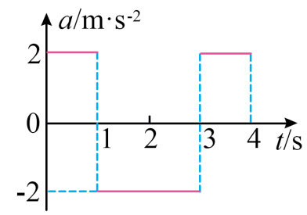  
C. 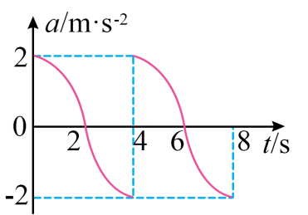 D. 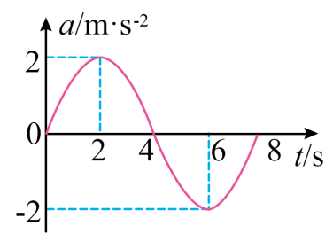

7.重庆的桥梁、隧道众多，故被称为“魔幻之都”。长为 $L$ 的轻轨在平直轨道上正常行驶，速率为 $v_{0}$，前方有一长为 $2L$ 的隧道，为了保证安全通过该隧道，轻轨的任一部分位于隧道内时，它的速率都不允许超过 $\frac{2v_{0}}{3}$。已知轻轨加速和减速的加速度大小分别为 $a$ 和 $2a$，则轻轨从减速开始到恢复正常速率 $v_{0}$，需要的最短时间为(    )

A. $\frac{v_{0}}{2a}+\frac{9L}{2v_{0}}$ B. $\frac{v_{0}}{2a}+\frac{3L}{v_{0}}$ C. $\frac{v_{0}}{3a}+\frac{9L}{2v_{0}}$ D. $\frac{v_{0}}{3a}+\frac{3L}{v_{0}}$

8.一个物体从静止开始以加速度 $a_{1}$ 做匀加速直线运动，经过时间 $t$ 后，立即以加速度 $a_{2}$ 做匀减速直线运动。若其再经过时间 $t$ 恰好能回到原点，则其从开始运动到速度减为 $0$ 的过程所用的时间为(    )

A. $\frac{1}{3}t$ B. $\frac{4}{3}t$ C. $\frac{5}{3}t$ D. $2t$

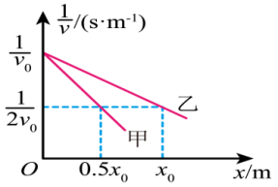9.甲、乙两物体沿 $x$ 轴正方向做直线运动，某一时刻两物体以速度 $v_{0}$ 同时经过 $O$ 点，之后它们运动的 $\frac{1}{v}−x$ 图像如图所示，则甲、乙两物体速度从 $v_{0}$ 增加到 $2v_{0}$ 的过程，下列说法中正确的是(    )

A. 速度均随位移均匀变化 B. 速度均随时间均匀变化  
C. 经历的时间之比为 $1︰2$ D. 经历的时间之比为 $2︰1$

10.如图所示，某平直公路边间隔均匀地种着一排小树，一辆小汽车车头恰好停在第一棵小树处。某时刻开始，小汽车沿公路做匀加速直线运动，发现车头从第 $1$ 棵树运动到第 $2$ 棵树的时间恰好与车头从第 $n$ 棵树运动到第 $n+5$ 棵树的时间相等，则图中“ $……$”处未画出的小树是几棵(    )  
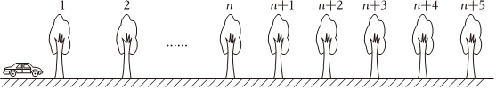

A. $2$ 棵 B. $3$ 棵 C. $4$ 棵 D. $6$ 棵

11.一质点做匀加速直线运动时，速度变化 $Δv$ 时发生位移 $x_{1}$，紧接着速度变化同样的 $Δv$ 时发生位移 $x_{2}$，则该质点的加速度为(    )

A. $\frac{{(Δv)}^{2}}{x_{2}−x_{1}}$ B. ${(Δv)}^{2}(\frac{1}{x_{1}}+\frac{1}{x_{2}})$ C. $2\frac{{(Δv)}^{2}}{x_{2}−x_{1}}$ D. ${(Δv)}^{2}(\frac{1}{x_{1}}−\frac{1}{x_{2}})$

二、计算题：本大题共**4**小题，共**56**分。

12.雨雪天气时路面湿滑，汽车在紧急刹车时的刹车距离会明显增加。如图所示为驾驶员驾驶同一辆汽车在两种路面紧急刹车时的 $v−t$ 图像，驾驶员的反应时间为 $t_{0}=1s$，请回答下列问题：

$(1)$ 汽车在干燥路面和湿滑路面的加速度分别为多少；

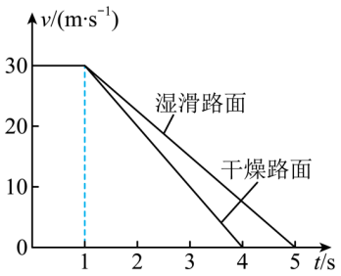 $(2)$ 从 $v−t$ 图像求汽车紧急刹车时 $($ 从司机判断要刹车时算起 $)$ 在湿滑路面和干燥路面所走的位移。

13.一物体从静止开始以大小为 $2 m/s^{2}$ 的加速度做匀加速直线运动， $5 s$ 后做匀速直线运动，最后 $2 s$ 内物体做匀减速直线运动，速度减为零后反向运动，最终速度大小变为 $2 m/s.$ 求：

$(1)$ 物体做匀速直线运动时的速度大小；

$(2)$ 物体做匀减速直线运动时的加速度．

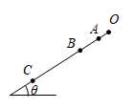14.如图所示，一滑雪运动员沿一直坡道向下滑雪，出发点记为 $O$，自 $O$ 点由静止出发，先后经过同一直坡道上的 $A$， $B$， $C$ 三点，视滑雪过程为匀加速直线运动，测得 $AB$ 间距离为 $l_{1}=10.0m$， $BC$ 间距离为 $l_{2}=20.0m$，且通过 $AB$ 段与 $BC$ 段所用时间均为 $t=2.0s$，求 $(1)$ 
滑雪过程中的加速度； $(2)$ 
运动员通过 $C$ 点时速度； $(3)OA$ 
两点间的距离 $l$．

15.图 $a$ 为自动感应门，门框上沿中央安装有传感器，当人或物体与传感器的水平距离小于或等于某个设定值 $($ 可称为水平感应距离 $)$ 时，中间两扇门分别向左右平移，当人或物体与传感器的距离大于设定值时，门将自动关闭，图 $b$ 为感应门的俯视图， $A$ 为传感器位置，虚线圆是传感器的感应范围，已知每扇门的宽度为 $d=0.8m$，最大移动速度为 $v_{0}=2m/s$，若门开启时先匀加速运动而后立即以大小相等的加速度匀减速运动，每扇门完全开启时的速度刚好为零，移动的最大距离为 $0.8m$，不计门及门框的厚度。

$(1)$ 求门开启时做加速和减速运动的加速度大小；

$(2)$ 若人以 $1.5m/s$ 的速度沿图中虚线 $s$ 走向感应门，要求人到达门框时左右门同时各自移动 $0.4m$ 的距离，那么设定的传感器水平感应距离应为多少？

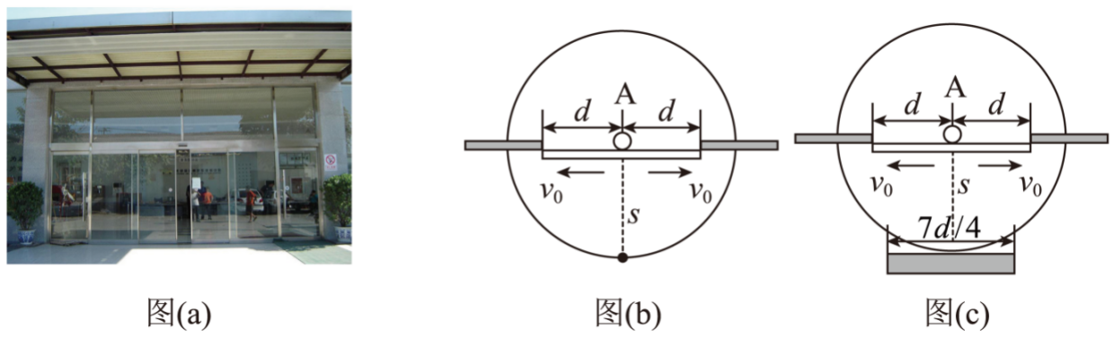 $(3)$ 若以 $(2)$ 的感应距离设计感应门，欲搬运宽为 $1.4m$ 的物体 $($ 厚度不计 $)$，并使物体中间沿虚线 $s$ 垂直地匀速通过该门 $($ 如图 $c)$，物体的移动速度不能超过多少？

**答案和解析**

1. 【答案】 $D$ 2.【答案】 $A$

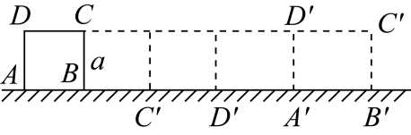设正方形的四个顶点依次是 $ABCD$，则翻滚后 $ABCD$ 各点和位置如图，可知 $A$ 点的位移大小是 $4a$；结合图像可知，以 $B$ 点为支点转动的过程中， $A$ 点轨迹是半径为 $a$ 的 $\frac{1}{4}$ 圆；以 $C＇$ 点为支点转动的过程中， $A$ 点轨迹是半径为 的 $\frac{1}{4}$ 圆；以 $D＇$ 点为支点转动的过程中， $A$ 点轨迹是半径为 $a$ 的 $\frac{1}{4}$ 圆；所以 $A$ 点的路程为，故*A*正确．

3.【答案】 $B$

路程等于运动轨迹的长度，所以受试者的路程 $x=(5+5)×3 m=30 m$，平均速率 $\overline{v}=\frac{x}{t}=\frac{30}{7.50}m/s=4m/s$，位移为 $0$，平均速度等于位移与时间的比值，则平均速度为 $0$，选项*B*正确，*ACD*错误．

4.【答案】 $C$

*A*.在不需要考虑物体本身的大小和形状时，用点来代替物体的方法叫理想模型法。*A*错误；

*B*.当 $Δt$ 极短时， $\frac{Δx}{Δt}$ 就可以表示物体在某时刻或某位置的瞬时速度，这体现了物理学中的极限法，*B*错误；

*C*.加速度的定义 $a=\frac{Δv}{Δt}$ 采用的是比值定义法，*C*正确；

*D*.“质点”概念的引入是运用了理想模型法，*D*错误。

故选*C*。

5.【答案】 $B$

【解析】解： $A$、滑块通过第一个光电门时的速度为： $v_{1}=\frac{d}{△t_{1}}=\frac{0.9×{10}^{−2}}{0.029}m/s=0.31m/s$，故*A*错误；  
*B*、滑块通过第二个光电门时的速度为： $v_{2}=\frac{d}{△t_{2}}=\frac{0.9×{10}^{−2}}{0.011}m/s=0.82m/s$ 
所以滑块的加速度为 $a=\frac{v_{2}−v_{1}}{△t}=\frac{0.82−0.31}{0.76}m/s^{2}=0.67m/s^{2}$ ，故*B*正确；  
*C*、滑块后一个时刻的速度大于前一个时刻的速度，可知滑块在做加速运动，故*C*错误；  
*D*、计算滑块通过遮光板的速度时，用该段位移的平均速度代替该位置的瞬时速度，可知换用宽度更窄的遮光板可以更精确地测出滑块通过光电门时的速度，故*D*错误。  
故选： $B$。  
6.【答案】 $B$

【解析】*A*.由图像可知， $0∼1s$  内物体以 $2m/s^{2}$  的加速度向正方向做匀加速运动， $1∼2s$  内物体以 $2m/s^{2}$  的加速度向正方向做匀减速运动， $t=2s$  时，物体速度大小为零，重复以上运动过程，物体一直向正方向运动，不会回到出发点，*A*错误；

*B*.由图像可知， $0∼1s$  内物体以 $2m/s^{2}$  的加速度向正方向做匀加速运动， $1∼2s$  内物体以 $2m/s^{2}$  的加速度向正方向做匀减速运动， $t=2s$  时，物体速度大小为零； $2∼3s$  内物体以 $2m/s^{2}$  的加速度向负方向做匀加速运动， $3∼4s$  内物体以 $2m/s^{2}$  的加速度向负方向做匀减速运动， $t=4s$  时，物体速度大小为零；根据对称性可知物体会回到出发点，*B*正确；

*C*.由图像可知， $0∼2s$  内物体向正方向做加速度减小的加速运动， $2∼4s$  内物体向正方向做加速度增加的减速运动， $t=4s$  时，物体速度大小为零，重复以上运动过程，物体一直向正方向运动，不会回到出发点，*C*错误；

*D*.由图像可知， $0∼2s$  内物体向正方向做加速度增加的加速运动， $2∼4s$  内物体向正方向做加速度减小的加速运动， $4∼6s$  内物体向正方向做加速度增加的减速运动， $6∼8s$  内物体向正方向做加速度减小的减速运动， $t=8s$  时，物体速度大小为零，重复以上运动过程，物体一直向正方向运动，不会回到出发点，*D*错误。故选*B*。

7.【答案】 $A$

【解析】【解答】轻轨进入隧道前至少要减速到 $\frac{2v_{0}}{3}$，得 $t_{1}=\frac{v_{0}−\frac{2v_{0}}{3}}{2a}=\frac{v_{0}}{6a};$ 通过隧道时以 $\frac{2v_{0}}{3}$ 的速度匀速运动，有 $t_{2}=\frac{L+2L}{\frac{2v_{0}}{3}}=\frac{9L}{2v_{0}};$ 轻轨尾端出隧道后立即加速到 $v_{0}$，得 $t_{3}=\frac{v_{0}−\frac{2v_{0}}{3}}{a}=\frac{v_{0}}{3a}$，此时所用时间最短，为 $t=t_{1}+t_{2}+t_{3}=\frac{v_{0}}{2a}+\frac{9L}{2v_{0}}$，*A*正确。  
8.【答案】 $B$

【解析】由题意可作出物体的运动图像，如图所示：

设图中 $A$、 $B$ 两点对应的速度分别为 $v_{1}$ 和 $−v_{2}$ 图中 $C$ 点的横坐标为 $\left(t+▵t\right)$，质点位移为 $0$ 时，根据速度 $−$ 时间图线与坐标轴所围的面积表示位移，可知面积关系 $S_{OAC}=S_{CDB}$，即 $\frac{1}{2}v_{1}\left(t+▵t\right)=\frac{1}{2}v_{2}\left(t−▵t\right)$，

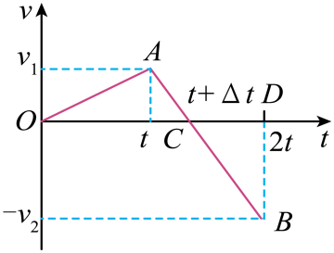又由直线的斜率关系，有 $\frac{v_{1}}{▵t}=\frac{v_{2}}{t−▵t}$，

联立可得 $Δt=\frac{1}{3}t$，

总时间为 $t_{总}=t+▵t=\frac{4}{3}t$。

故选*B*。

9.【答案】 $C$

【解答】*A*.若速度均随位移均匀变化，则速度与位移为线性关系，即 $v=kx+b$，解得 $\frac{1}{v}=\frac{1}{kx+b}$，显然 $\frac{1}{v}−x$ 图像为曲线，故 *A*错误；  
*B*.若速度均随时间均匀变化，则物体做匀变速直线运动，则 $v^{2}−{v_{0}}^{2}=2ax$，解得，  
显然 $\frac{1}{v}−x$ 图像为曲线，故 *B*错误； $CD.$ 
对于 $\frac{1}{v}−x$ 图像，由 $t=\frac{x}{v}=\frac{1}{v}·x$ 结合微元法可知，图像上某点与两坐标轴围成的图形面积表示物体的运动时间，则甲、乙两物体速度从 $v_{0}$ 增加到 $2v_{0}$ 的过程，经历的时间之比为 $t_{1} ： t_{2}=1 ： 2$，故*C*正确，*D*错误。  
故选*C*。

10.【答案】 $A$

【解析】利用初速度为零的匀加速直线运动的一个基本推论：通过连续相等位移所用的时间之比为，车头从第 $1$ 棵树运动到第 $2$ 棵树的时间恰好与车头从第 $n$ 棵树运动到第 $n+5$ 棵树的时间相等，所以可得，解得 $n=5$，所以图中“ $……$”处是第 $3$ 和第 $4$ 棵树，总共 $2$ 棵，故*A*正确，*BCD*错误。  
故选： $A$。

11.【答案】 $A$

【解析】发生 $Δv$ 所用的时间为： $t=\frac{Δv}{a}$，因为质点做匀加速直线运动， $a$ 不变，故两段运动所用时间相同，  
根据 $Δx=at^{2}$ 得： $x_{2}−x_{1}=a·(\frac{Δv}{a})^{2}$ 
解得： $a=\frac{{(Δv)}^{2}}{x_{2}−x_{1}}$，故*A*正确，*BCD*错误。

12.【答案】解： $(1)$ 由 $a=\frac{Δv}{Δt}$，干燥路面加速度 $a_{1}=\frac{v_{4}−v_{1}}{Δt_{1}}=\frac{0−30}{4−1}m/s^{2}=−10m/s^{2}$，

湿滑路面加速度 $a_{2}=\frac{v_{5}−v_{1}}{Δt_{2}}=\frac{0−30}{5−1}m/s^{2}=−7.5m/s^{2}$，

汽车在干燥路面的加速度为 $−10m/s^{2}$，在湿滑路面的加速度为 $−7.5m/s^{2}$。

$(2)$ 由 $v−t$ 图像面积等于位移，可得干燥路面位移 $x_{1}=\frac{1}{2}×\left(1+4\right)×30m=75m$，

湿滑路面位移 $x_{2}=\frac{1}{2}×\left(1+5\right)×30m=90m$，

汽车在干燥路面的位移为 $75m$，在湿滑路面的位移为 $90m$。

13.【答案】解： $(1)$ 物体匀速运动时的速度大小 $v_{1}=a_{1}t_{1}=10m/s$； $(2)$ 
物体匀减速直线运动的加速度大小 $a_{2}=\left|\frac{−v_{2}−v_{1}}{t_{2}}\right|=6m/s$。

14.【答案】解： $(1)$ 根据 $Δx=at^{2}$ 代入数据得： $a=\frac{l_{2}−l_{1}}{t^{2}}=\frac{20.0−10.0}{4.0}m/s^{2}=2.5m/s^{2}$ 
； $(2)$ 
根据某段时间内的平均速度等于中间时刻的速度得： $v_{B}=\frac{x_{AC}}{2t}=\frac{10.0+20.0}{4.0}m/s=7.5m/s$ 
；  
则有： $v_{C}=v_{B}+at=7.5m/s+2.5×2m/s=12.5m/s$， $(3)$ 
根据 $2ax_{OB}=v_{B}^{2}$ 代入数据得： $x_{OB}=\frac{7.5^{2}}{2×2.5}m=11.25m$ 
；   
则 $OA$ 两点间的距离为： $l=x_{OB}−l_{1}=11.25m−10.0m=1.25m$；

15.【答案】解： $(1)$ 由公式 $v_{0}^{2}=2ax_{1}$，其中 $x_{1}=\frac{d}{2}$，代入数据得， $a=5m/s^{2}$； $(2)$ 
所用时间为： $t_{1}=\frac{v_{0}}{a}=0.4s$，所以距离 $l=v_{1}t_{1}=0.6m$； $(3)$ 
每扇门至少要移动 $0.7m$ 的距离，每扇门各自经历两个阶段的运动，开始以加速度 $a$ 运动 $0.4m$ 的距离，速度达到 $v_{0}$，所用时间为 $t_{1}=0.4s$，  
然后又匀减速运动 $0.3m$，设时间为 $t_{2}$，由匀变速运动公式，得： $x_{2}=v_{0}t_{2}−\frac{1}{2}at_{2}^{2}$ 代入数据得： $t_{2}=0.2s$，  
故总时间为： $t=t_{1}+t_{2}=0.6s$，则物体移动的速度不能超过： $v_{m}=\frac{l}{t}=1m/s$。